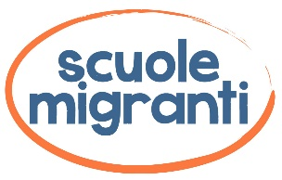
BOZZA
Per il genitore straniero
con una figlia o un figlio ricongiunto

Se incontri difficoltà per l’iscrizione a scuola,
scrivi a info@scuolemigranti.org queste informazioni
- nome, cognome dello studente, data di nascita, data arrivo in Italia, indirizzo dove abita
- nome, cognome del genitore e cellulare
- nome e indirizzo della scuola che non accetta l’iscrizione

Ti telefona un volontariato e ti aiuta per l’iscrizione.

Da sapere

- l’istruzione è obbligatoria da 6 a 16 anni

- puoi chiedere l’iscrizione in qualunque momento dell’anno

- tutti hanno diritto alla scuola pubblica, anche senza documenti

- se non hai il codice fiscale, la scuola ti dà un codice provvisorio

- lo studente viene iscritto nella classe corrispondente all’età, anche se non sa l’italiano

- un ragazzo neo arrivato a 15 anni e più viene iscritto alla scuola superiore senza fare l’esame di terza media in Italia

www.scuolemigranti.org/iscrizione-alunni-stranieri/

Segreteria 327 8725700 giorni feriali ore 9 - 13 logo CSV Lazio logo CIES

